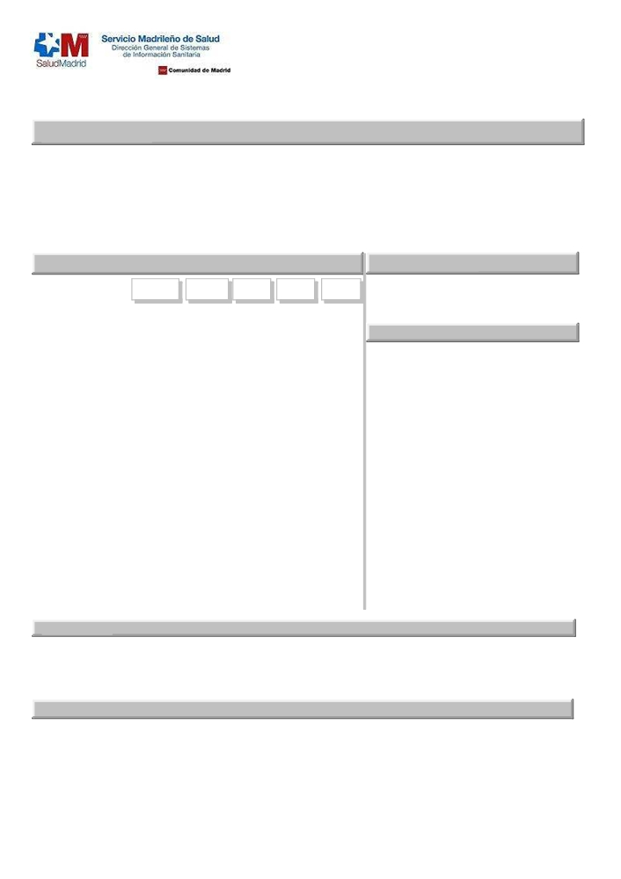

Cierre 2017

MADRID

ACTIVIDAD QUIRÚRGICA

Promedio quirófanos programados funcionantes 374
Inter. Quir. programadas con hospitalización 144.197
Inter. Ambul. programadas (Proc. en quirófano) 265.170
Inter. Quir. Urgentes con hospitalización 51.645
Inter. Quir. Urgentes Ambulatorias 5.359
Total Intervenciones quirúrgicas 466.371
Procesos Quirúrgicos Fuera de Quirófano 237.600
% I. Quirúrgicas suspendidas 4,20

ACTIVIDAD QUIRÚRGICA POR SERVICIOS REALIZADA EN EL HOSPITAL
I.Q. Prog. I.Q. Prog. I.Q. Urg. I.Q. Urg.
Hosp. Amb. Hosp. Amb. P.Q.F.Q.

Angiología/C. Vascular 5.649 5.310 1.716 117 1.398

HOSPITALIZACIÓN DOMICILIO

Número de ingresos 4.599
Estancia media 9,76

C. Cardíaca 3.610 147 1.212 17 0 CUIDADOS PALIATIVOS

C. General y Digestivo 32.616 32.992 14.924 1.244 4.218 Número de ingresos 2.637

C. Maxilofacial 2.865 6.005 540 160 38.616 Estancia media 16,63

Estomatología 135 614 0 0 7.496 % Fallecidos en domicilio 3,39

C. Pediátrica 4.773 8.347 3.311 226 1.557

C. Plástica 4.895 6.930 533 156 598

C. Torácica 2.932 31 793 38 127

Dermatología 283 29.666 12 132 85.579

Ginecología 9.489 12.103 4.261 745 18.645

Neurocirugía 6.214 7.350 1.541 54 87

Obstetricia 1.511 412 9.000 596 108

Oftalmología 1.884 85.718 268 389 52.910

O.R.L. 8.459 13.229 1.215 194 1.811

Traumatología 38.081 31.721 7.406 723 2.662

Urología 18.833 16.656 3.789 358 14.386

Otros 1.968 7.939 1.124 210 7.402

PARTOS

Partos Vaginales 35.209

Cesáreas 9.180

Total Partos 44.389

% Cesáreas sobre total de partos 20,68

PROCEDIMIENTOS EXTRAIDOS AMBULATORIOS PACIENTES DIALISIS

Inserción Marcapasos permanente inicial o Sustituido
Revisión Marcapasos con sustitución Generador
Revisión Marcapasos sin sustitución Generador
Implante Desfibriladores Amb.
Radiocirugía simple
Radiocirugía fraccionada

D.G. de Sistemas de Información Sanitaria
Área de Gestión y Análisis de la Información - S.I.A.E.
1.028 Hemodiálisis hospital 1.579
624 Hemodiálisis en CC 1.257
4.489 Hemodiálisis domiciliaria 22
373 Diálisis peritoneal 431
47 Diálisis/1000 Hab. 0,00
123

Página 2
11/12/2018

